**ST. PETER’S INTERNATIONAL SCHOOL**

**PROGRAMAÇÃO EM C++**

Jogo 3 Alternativas

Maria Silva

Rosângela Paca

12º Ano

AIB

Dezembro de 2021

**CONCEITO**

O Jogo 3 Alternatives, tal como o nome sugere, tem na sua constituição três minijogos de entretenimento.

O primeiro baseia-se em adivinhar um certo número, sorteado pelo programa, de modo a facilitar, faculta-se um intervalo de números, ao qual o número em questão pertence; no segundo jogo, temos de completar os espaços em branco de uma palavra incompleta com caracteres, sendo facultadas algumas dicas; o terceiro consiste no Jogo do Galo, um tipo de entretenimento popularmente conhecido, mas, ao invés de usarmos um lápis ou algo semelhante, munimo-nos de um teclado, que nos ajudará a escrever o número da coluna e da linha escolhidas.

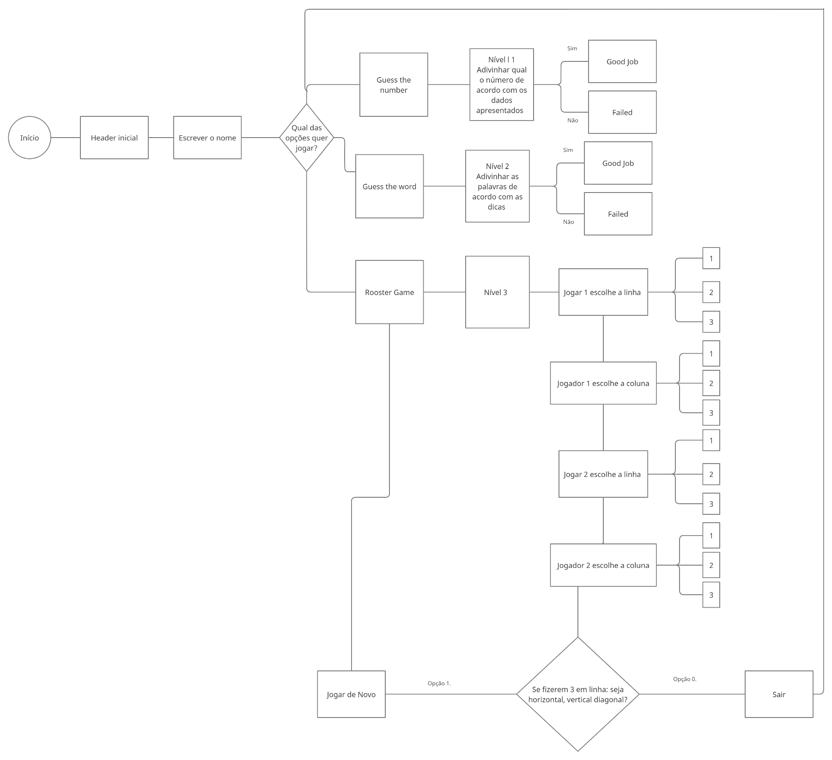**FLUXOGRAMA**

**LÓGICA USADA**

Operadores aritméticos:

|  |  |
| --- | --- |
| **%** | (módulo) |
| **+** | (adição) |
| **++** | (incremento, adiciona um ao seu operando) |
| **-** | (subtração) |
| **\*** | (multiplicação) |

Operadores relacionais:

|  |  |
| --- | --- |
| **==** | (operador de igual) |
| **<** | (menor) |

Operadores lógicos:

|  |  |
| --- | --- |
| $$‖$$ | (ou) |
| **&&** | (e) |
| **!** | (não) |

**OUTROS ELEMENTOS USADOS**

|  |  |
| --- | --- |
| **While** | (repete uma declaração ou um grupo de declarações enquanto uma determinada condição for verdadeira. O Loop “While” testa a condição antes de executar o corpo do Loop). |
| **For** | (executa uma sequência de instruções várias vezes e abrevia o código que gerência a variável do Loop). |
| **If else** | (uma declaração “if” pode ser seguida por uma declaração “else” opcional, que é executada, quando a expressão booleana é falsa). |
| **Switch** | (uma declaração switch permite que uma variável seja testada quanto a igualdade em relação a uma lista de valores). |
| **Cin.get()** | (é normalmente utilizado com a finalidade de acessar a matriz de caracteres, para além disso inclui personagens espaciais branco. *In grosso* modo, cin.get() lê uma string com o espaço branco). |

**BIBLIOTECAS**

#include <iostream> // define um "espaço de nomes", ou namespace

#include <cstdlib> // Funções: alocação de memória, controle de processos, conversões e outras

#include <stdio.h> // inclui o arquivo-cabeçalho stdio. h. Neste arquivo existem declarações de funções úteis para entrada e saída de dados (std = standard, padrão em inglês; io = Input/Output, entrada e saída ==> stdio = Entrada e saída padronizadas).

#include <string.h> // é um arquivo cabeçalho que fornece funções, macros e definições da biblioteca para manipulação de cadeias de caracteres e regiões de memória.

#include <math.h> // Permite **usar funções matemáticas básicas,** tais como senos, cossenos, exponenciais, logarítmos, etc

#include <string> // É **uma sequência ordenada de caracteres (símbolos) escolhidos a partir de um conjunto pré-determinado**

#include <stdlib.h> // envolve alocação de memória, controle de processos, conversões

#include <unistd.h**>// inclusão dum ficheiro (.h)**

#include <time.h> // Processamento de horas e datas

using namespace std; // permite a definição de estruturas, estruturas, classes, funções, constantes, etc.  Por definição, a linguagem C++ utiliza o namespace std para**definir todas as funções da biblioteca padrão**

**RELATÓRIO DO PROJETO**

Para a realização deste trabalho, nós as duas desenvolvemos cada um dos tópicos em conjunto, procurando sempre complementar as ideias de ambas.

A programação foi feita a pares, sendo a Maria Silva a principal na depuração dos erros do jogo. Quanto à redação do relatório e à parte do grafismo e da animação, estes também foram desenvolvidos pelas duas, tendo a Rosângela se debruçado mais sobre o último tópico.

A pesquisa, igualmente, foi feita por ambas, tendo sido necessário algum trabalho extra fora da sala de aula (cerca de 10 horas).